2017上半年教师资格证面试真题及解析：小学体育(第三批)
小学体育《障碍跑》
一、考题回顾
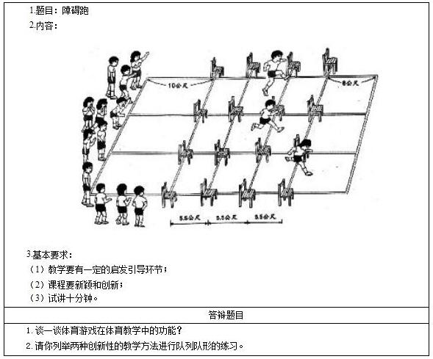
二、考题解析
小学体育《障碍跑》主要教学过程
教学过程
(一)开始部分
课堂常规：1.体委整队，报告人数;2.师生问好;3.教师宣布本节课的内容，同时说明教学要达到的目标以及课堂的纪律问题;4.检查着装;5.安排见习生。
组织：成四列横队
要求：快、静、齐
(二)准备部分
1.贴人游戏
教师活动：教师讲解游戏规则：全体同学以教师为中心围成一圈，按照排头一至二报数，数二同学站在左侧数一同学后面，教师指定两名同学一人跑、一人追。追逐者将躲闪者身体任何部位接触到进行反向追逐。如果被追逐者站在其他固定同学前，视为轮换。后面同学继续跑，由追逐者追逐、依次进行。
教学组织：圆形队形
教学要求：学生积极参与游戏，注意安全
2.徒手操。头部运动、肩部运动、腹背运动(体前屈)、膝关节运动、踝腕关节运动。
教学组织：四列横队
教学要求：充分活动每个部位，避免运动损伤
(三)基本部分
1.游戏导入，讲授新课
学生分成三人一组，两人设置障碍(可单人作为障碍、也可双人)，另一人穿越障碍。
好，同学们，接下来我们要玩的这个游戏叫做穿越火线，什么是火线呢?就是我们同学自己设置的障碍，那一部分同学穿过另一部分同学设置的障碍就叫穿越火线。那接下来老师讲解一下咱们具体的游戏规则，我们同学自己找同伴分成三个人一组，没有分组的等会由老师指定分组。因为咱们是三个人一组，所以在设置障碍的过程中，可以一个人作为障碍;也可以两个人共同设置障碍，至于设置成什么样的障碍，同学们可以发动脑筋，但是有一个要求，无论是穿越的同学还是设置障碍的同学。不允许做四肢着地的动作，不要太急，一定要注意安全。三个人，还剩一个组员就是穿越者。大家听明白了么?现在开始自由分组吧，没有找到自己小伙伴的同学，稍等老师指定。
教学组织：三人一组，自由选择游戏场地
教学要求：注意安全，设置障碍时设计跑、跳、钻等技术
2.加大难度，继续挑战
教师引导学生将障碍方法难度增加，然后学生自行重新设置障碍。
刚才看了几圈同学们设置的障碍难度，大部分同学都是把自己作为障碍，让穿越者绕着跑，或者两个人搭着手，让同学跨过，那我们同学们能不能在想些复杂一些的障碍呢?
教学组织：三人一组，自由选择游戏场地
教学要求：注意安全，设置障碍时设计跑、跳、钻等技
3.设立路径障碍点穿越火线，每组进行障碍前进比赛
老师设置规定路线的障碍点，模拟穿越火线场景，学生分为人数均等的四组每组在相同的环境下进行比赛，每位同学按照排列好的顺序依次跨、钻、跳过老师设置的障碍，完成比赛，先完成的小组获胜，奖励励志小红旗。
(四)结束部分
1.组织学生做身体放松运动，主要活动手臂肌肉和腿部肌肉。
2.老师进行总结性评价
3.教师集合学生，回收器材。进行总结以鼓励为主，为学生的终身体育意识奠定基础。
答辩题目解析
1.谈一谈体育游戏在体育教学中的功能?【教学设计类】
【参考答案】
①健身功能。体育游戏是一种以身体练习为基本手段的身心活动，经常参加体育游戏，不仅可以改善人们的身体，发展灵敏、速度、力量等身体素质，提高奔跑、跳跃、投掷、攀登、平衡等基本活动能力，同时还能增强人们对自然环境的适应能力。
②娱乐功能。体育游戏简单易行，富于趣味，能使参加者轻松、愉快地度过余暇时间，受到越来越多人的喜爱。
③教育功能。体育游戏在改善人的心理品质，发展个性心理方面也有着独特和不可替代的作用。
④交往功能。个体的社会化即人的社会化，要使一个生物的人成长为一个社会的人，一个能被社会群体所认可的人，就必须学习社会事群体规范，知道和懂得社会和群体的期望和要求。在人的社会化的进程中，体育游戏发挥着极其重要的作用。
2.请你列举两种创新性的教学方法进行队列队形的练习。【教学实施类】
【参考答案】
队形队列是对学生的身体姿态和空间体位感觉的基本训练方法，也是组织集体活动，培养组织纪律性和一切行动听指挥的重要手段。在目前的体育教学中，因为队形队列教材的练习太枯燥乏味，教师的教学方法单调，缺乏创新，学生不愿意练。因此教师必须努力探索新的教学方法，让队形队列这一重要教材重新焕发出它应有的光彩。我认为以下两种方法可以较好地在队列队形练习中运用。
①场景模拟法。教师把训练场地布置或用语言描绘成一个特定的场景，让学生置身其中，利用小学生好奇、爱新鲜的心理特征，激起他们训练的热情。例如在齐步走时，我先给学生出示国庆五十周年天安门广场大阅兵的场面，让学生感觉自己就是一名解放军战士，教师也要置身其中，扮演好检阅者的角色，用语言激发他们的激情，用口令来指挥他们的行动。又如在练习原地四面转法时，我就把训练场地布置成热闹的十字路口。让一部分学生来扮演行人和车辆，另一部分学生就模仿交警指挥交通。当“小交警”打着手势向不同的方向转动时，课堂上学生情绪十分高涨，以往训练中重复单一的原地四面转法得到了较好的巩固。
②游戏竞赛法。每个人都希望在竞赛中取得胜利，学生的好胜心更强，在游戏中获胜是学生参与活动最重要的原动力，因此设计一些竞赛性的游戏也是队列队形训练的有效载体。例如在“集合——解散”的训练中，我们可以把学生分成几个小队，围成几个简单的图形。在解散的状态下，听到集体哨声时，比一比哪个小队集合的速度快，队列整齐;看一看哪一队的队员精神饱满，站姿准确;听一听哪队队员报数的声音响亮有力，评选出“优秀小分队”，予以表扬。

